**Valle de los Templos (Agrigento): La guía definitiva**

[0](https://www.voyagetips.com/es/valle-de-los-templos/#respond)

By [Vincent](https://www.voyagetips.com/es/author/vincent/) on 25 agosto 2020 [Europa](https://www.voyagetips.com/es/turismo/europa/) [Italia](https://www.voyagetips.com/es/turismo/italia/)

**Cómo visitar el Valle de los Templos (Agrigento – Sicilia)**

¿Piensas **visitar el Valle de los Templos** durante tu próximo [viaje a Sicilia](https://www.voyagetips.com/es/sicilia-en-una-semana/)?

¡Excelente idea!

Este **sitio del Patrimonio Mundial de la UNESCO** es especialmente famoso por sus templos dóricos bien conservados dedicados a las divinidades griegas. A lo largo de los siglos, el **Valle de los Templos** ha sido fuente de inspiración para muchos poetas, filósofos y pintores.

Junto con los **templos de Selinunte** y **Segesta**, es claramente uno de los parques arqueológicos más importantes de [Sicilia](https://www.voyagetips.com/es/que-hacer-en-sicilia/).

**Para ayudarte a planificar tu visita,** te he preparado **esta guía definitiva del Valle de los Templos,** con todos mis mejores consejos.

Dónde alojarte, cómo llegar, dónde estacionar, lo mejor que puedes hacer…. Es sencillo, **lo sabrás todo para disfrutar de tu estancia.**

Y para ahorrarte tiempo, incluso podrás **reservar tus entradas con antelación** en este artículo.

**¡Vamos a planificar tu viaje al Valle de los Templos de** [**Agrigento**](https://www.voyagetips.com/es/que-hacer-en-agrigento/)**!**

Sommaire

* [Cómo visitar el Valle de los Templos (Agrigento – Sicilia)](https://www.voyagetips.com/es/valle-de-los-templos/#Como_visitar_el_Valle_de_los_Templos_Agrigento_8211_Sicilia)
  + [Valle del Templo: El sitio arqueológico más famoso de Sicilia](https://www.voyagetips.com/es/valle-de-los-templos/#Valle_del_Templo_El_sitio_arqueologico_mas_famoso_de_Sicilia)
    - [¿Cómo visitar el Valle de los Templos?](https://www.voyagetips.com/es/valle-de-los-templos/#Como_visitar_el_Valle_de_los_Templos)
    - [Museo Arqueológico Regional de Agrigento](https://www.voyagetips.com/es/valle-de-los-templos/#Museo_Arqueologico_Regional_de_Agrigento)
    - [Visita guiada al Valle de los Templos](https://www.voyagetips.com/es/valle-de-los-templos/#Visita_guiada_al_Valle_de_los_Templos)
    - [Visita guiada del Valle de los Templos en scooter eléctrico](https://www.voyagetips.com/es/valle-de-los-templos/#Visita_guiada_del_Valle_de_los_Templos_en_scooter_electrico)
    - [Visita nocturna al Valle de los Templos](https://www.voyagetips.com/es/valle-de-los-templos/#Visita_nocturna_al_Valle_de_los_Templos)
    - [Visita el Valle de los Templos como una excursión de un día desde Palermo o Catania](https://www.voyagetips.com/es/valle-de-los-templos/#Visita_el_Valle_de_los_Templos_como_una_excursion_de_un_dia_desde_Palermo_o_Catania)
    - [Estacionamiento Valle de los Templos](https://www.voyagetips.com/es/valle-de-los-templos/#Estacionamiento_Valle_de_los_Templos)
  + [¿Cuánto tiempo para visitar el Valle de los Templos de Agrigento?](https://www.voyagetips.com/es/valle-de-los-templos/#Cuanto_tiempo_para_visitar_el_Valle_de_los_Templos_de_Agrigento)
  + [Las 2 mejores cosas para hacer alrededor del Valle de los Templos](https://www.voyagetips.com/es/valle-de-los-templos/#Las_2_mejores_cosas_para_hacer_alrededor_del_Valle_de_los_Templos)
    - [Visita al casco antiguo de Agrigento](https://www.voyagetips.com/es/valle-de-los-templos/#Visita_al_casco_antiguo_de_Agrigento)
    - [La Scala dei Turchi](https://www.voyagetips.com/es/valle-de-los-templos/#La_Scala_dei_Turchi)
  + [¿Dónde alojarte cerca del Valle de los Templos?](https://www.voyagetips.com/es/valle-de-los-templos/#Donde_alojarte_cerca_del_Valle_de_los_Templos)
  + [¿Cómo llegar al Valle de los Templos?](https://www.voyagetips.com/es/valle-de-los-templos/#Como_llegar_al_Valle_de_los_Templos)
  + [Mapa del Valle de los Templos de Agrigento](https://www.voyagetips.com/es/valle-de-los-templos/#Mapa_del_Valle_de_los_Templos_de_Agrigento)

**Valle del Templo: El sitio arqueológico más famoso de Sicilia**

**¿Cómo visitar el Valle de los Templos?**

Como el Valle de los Templos es un sitio bastante grande, **hay 2 entradas:**

* **La porta Quinta** (Oeste del Valle – Más cerca del pueblo de Realmonte)
* **La entrada al lado del Templo Juno** (Este del Valle)

Técnicamente, no importa desde donde empieces tu visita, sin embargo, cuando yo lo visité, **empecé desde la entrada de la Porta Quinta** y te sugiero que hagas lo mismo.

Si empiezas desde allí, **verás que los templos mejor conservados perduran.** En mi opinión, ¡es la mejor manera de disfrutar de tu visita!

El valle de los Templos está **abierto todo el año, de 8:30 a 19:00 horas.** La última entrada es 1 hora antes del cierre.

El precio de la entrada es de **12€ por persona. La entrada es gratuita para los ciudadanos europeos menores de 18 años** y con un descuento del -50% para los europeos entre 18 y 25 años.

Si además quieres **visitar el museo arqueológico de Agrigento** (también situado en el Valle de los Templos), puedes **comprar un boleto combinado por 15,50€.** Es más barato que comprar los boletos por separado.

Como mucha gente quiere visitar el sitio, es recomendable **comprar entradas sin colas para visitar el Valle de los Templos.** E¡sto te ahorrará la espera en el calor! **Este boleto también incluye la entrada al Museo Arqueológico Regional de Agrigento,** y cuesta sólo 15€.

Para comprarlo, **simplemente haz clic en el botón de abajo:**

[¡Reservo mi boleto para el Valle de Agrigento de Los Templos ahora! Quiero visitar el Valle de los Templos](https://www.tiqets.com/es/sicilia-c558/el-valle-de-los-templos-de-agrigento-acceso-rapido-p977347?partner=voyagetips&tq_campaign=valleedestemplesen)

Y si quieres **saber más sobre la historia del sitio,** puedes obtener entradas sin colas con una audioguía. [**Hay que reservarlo aquí.**](https://www.tiqets.com/es/sicilia-c558/el-valle-de-los-templos-en-agrigento-audioguia-p975786?partner=voyagetips&tq_campaign=valleedestemplesen)

También puedes **hacer una visita guiada con un guía certificado** y **alquilar scooters eléctricos para tu visita.** Te explicaré todo en detalle un poco más adelante en este artículo.

A diferencia de otros sitios de Sicilia, **el mapa del Valle de los Templos** no es gratuito. Tendrás que **pagar 1€** para conseguirlo (te doy la versión digital al final de la página web). Se puede comprar en la tienda de recuerdos, situada detrás de la taquilla.

¡Ya estás listo para comenzar tu **visita al Valle de los Templos de Agrigento!**

[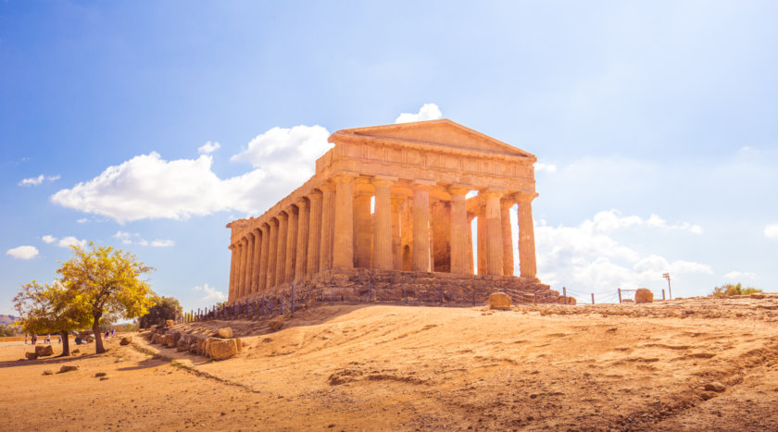](https://www.voyagetips.com/wp-content/uploads/2017/10/vallee-des-temples-Agrigente.jpg)El templo mejor conservado del valle de los Templos

Empecemos con un poco de historia.

El origen del valle se remonta al **siglo VI a.C.,** cuando los colonos griegos, que se habían establecido por primera vez en Gela (al sur de Agrigento), decidieron volver un poco más hacia el interior **para contrarrestar los intentos de expansión de Selinunte.** Las tierras del valle eran muy fértiles y favorables para el cultivo de cereales, por lo que el lugar era perfecto.

**La ciudad griega de Akragas** (nombre antiguo de Agrigento) experimentó entonces un período de prosperidad económica. **Los famosos templos fueron erigidos durante este período** y como ya sabrás, ¡todavía contribuyen a la fama del lugar siglos después!

Desafortunadamente, muchas ciudades envidiaban este éxito. En el año 406 a.C., **la ciudad fue atacada por los cartagineses.** El asedio de 8 meses terminó con **la victoria de los cartagineses** y todos los residentes fueron asesinados o desplazados.

Después de un período más tranquilo, Akragas se vio obligado a unirse a los cartagineses **en la guerra contra los romanos.** La ciudad fue derrotada en el año 210 a.C. y **el Valle de los Templos fue abandonado** **gradualmente.**

Hoy en día, el valle es un magnífico **parque arqueológico de casi 1.300 hectáreas.**

Durante tu visita, podrás admirar **8 templos, todos construidos entre el 510 y el 430 a.C.**

* **Templo de Hera (o Templo Juno),** dedicado a la esposa de Zeus. Quemada por los cartagineses en 406, tuvo que ser reconstituida.
* **Templo de la Concordia,** el mejor conservado del valle. Este excelente estado de conservación se debe a que fue consagrada como basílica cristiana en el siglo VI d.C. Por lo tanto, ha sido relativamente protegida.
* **Templo de Heracles,** el templo más antiguo del lugar del que sólo quedan 8 columnas.
* **Templo de Zeus olímpico:** fue destruido por los cartagineses antes de ser terminado.
* **Templo de los Dioscuros (Cástor y Pólux)**
* **Templo de Hefesto**
* **Templo de Deméter**
* **El Templo de Asclepio** (Dios de la Medicina) solía dar la bienvenida a los enfermos.

Además de los templos, también hay **necrópolis griegas y romanas, zonas residenciales, la tumba de Theron,** y muchos otros restos.

Se puede **visitar el sitio arqueológico a pie,** pero si estás cansado o no puedes caminar demasiado, también hay un **servicio de transporte en tren turístico.** Va de una entrada a la otra y **cuesta 3€ por trayecto.**

No hay sombra en el parque arqueológico, así que **no olvides traer un sombrero y protector solar.** Sin embargo, hay **un restaurante** para comprar bebidas o almorzar en el Valle de los Templos.

[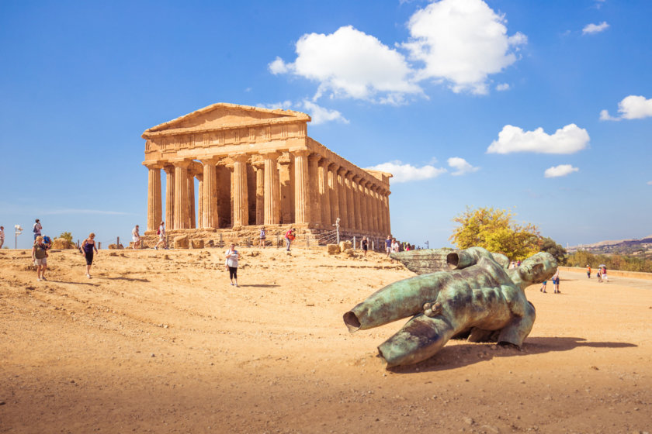](https://www.voyagetips.com/wp-content/uploads/2018/03/vallee-des-temples-statue-chute-dIcare.jpg)El templo de Concordia, en el Valle de los Templos de Agrigento

**Museo Arqueológico Regional de Agrigento**

**El Museo Arqueológico Regional de Agrigento** está situado en una colina, **en medio** del parque arqueológico **Valle de los Templos.** Se puede acceder a ella desde el claustro de la antigua abadía cisterciense de San Nicola.

El precio de la entrada es de 8€, sin embargo, como te dije antes, puedes comprar una entrada combinada para visitar el Valle + el museo. En lugar de pagar 12€ + 8€ (20€), sólo te costará **15.50€ por persona.**

Y no olvides comprar tus [**entradas sin colas**](https://www.tiqets.com/es/sicilia-c558/el-valle-de-los-templos-de-agrigento-acceso-rapido-p977347?partner=voyagetips&tq_campaign=valleedestemplesen) usando el enlace que te di antes, ¡la entrada al museo está incluida!

Aquí están **los horarios del Museo Arqueológico Regional de Agrigento:**

* **Martes a sábado de 9h a 19h**
* **Lunes y domingo, sólo por la mañana – de 9h a 13h**

En el museo se pueden admirar **restos encontrados en el Valle de Agrigento del sitio de los Templos.** La visita te permitirá conocer más sobre la historia de la ciudad.

**En el interior del museo, no te pierdas:**

* **La estatua de mármol de la efigie de Agrigento**
* **El Telamón,** la primera representación conocida de un ser humano en un templo
* **La colección de jarrones antiguos**
* **Sarcófagos griegos y romanos.**

[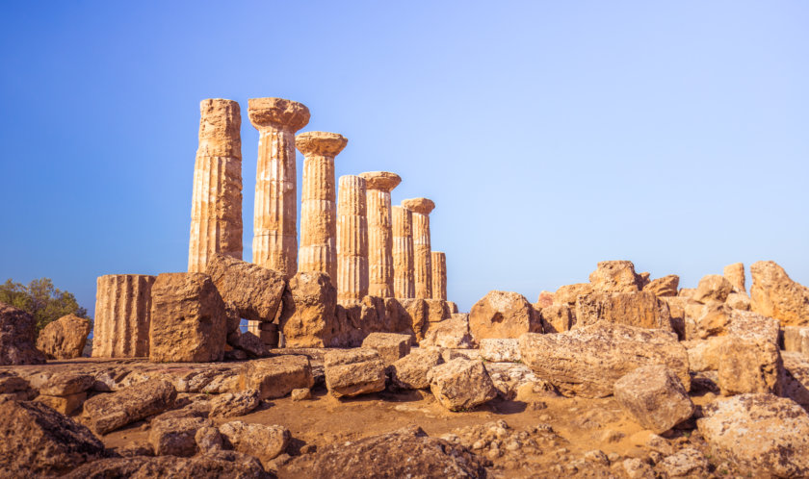](https://www.voyagetips.com/wp-content/uploads/2017/10/Agrigente-temple.jpg)Restos de un templo en el Valle de los Templos

**Visita guiada al Valle de los Templos**

En el Valle, no hay muchos paneles explicativos, así que si quieres saber más sobre este excepcional sitio arqueológico, **lo mejor es optar por una visita guiada.**

**Hay varios tipos de visitas guiadas disponibles:**

* **Una visita guiada privada** (debe reservarse con antelación)
* **Una visita guiada para grupos que comienza desde tu hotel** (también es necesario reservar con antelación).
* **Una visita guiada en grupo partiendo desde la taquilla del Templo de Juno.**

También hay otra opción, que es, en mi opinión, la mejor: **¡Una visita guiada del Valle de los Templos al amanecer!**

Es sin duda **la mejor visita guiada,** descubrirás **los magníficos templos a la luz de la mañana** con tu guía, ¡**antes de la inauguración oficial!** También **asistirás a un espectáculo itinerante privado:** Dioses y Héroes en el Valle de los Templos.

**Para reservar tu visita guiada** del Valle de los Templos al amanecer, sólo tienes que hacer **clic en el botón de abajo:**

[¡Reservo mi visita guiada al Valle de los Templos al amanecer ahora! Quiero visitar el Valle de los Templos con un guía](https://www.getyourguide.es/sicilia-l65/?partner_id=BO84AWZ&deeplink_id=bedfbb27-32bc-5a87-a328-53abf31dfa33)

[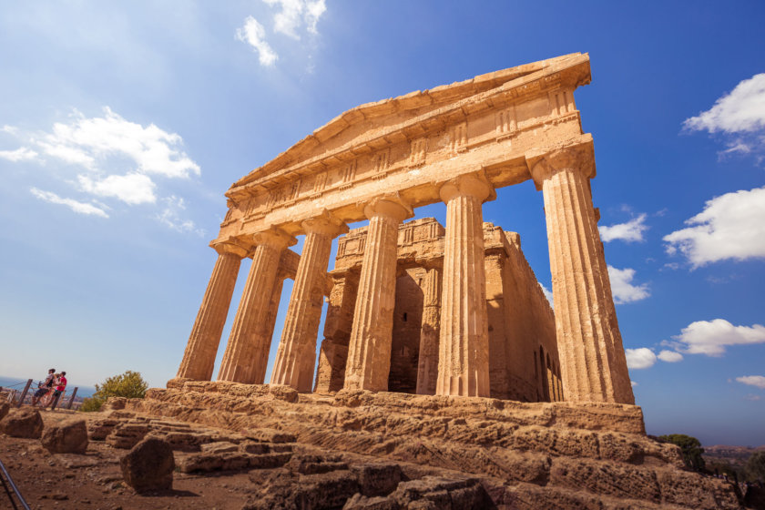](https://www.voyagetips.com/wp-content/uploads/2018/03/Temple-de-la-Concorde-Vallee-des-temples.jpg)El Templo de la Concordia, situado en el valle de los templos de Agrigento

**Visita guiada del Valle de los Templos en scooter eléctrico**

**¿Qué tal una forma divertida de visitar** este sitio arqueológico?

¡Tengo lo que necesitas!

Ahora puedes hacer **una visita guiada por el Valle de los Templos en scooter eléctrico,** ¡y es realmente impresionante! Es súper fácil de manejar, tu guía te llevará a todas partes mientras contesta cualquier pregunta que puedas tener sobre el sitio arqueológico.

¡Seguro que **te divertirás mucho!**

**Esta visita guiada debe reservarse con antelación,** ya que no hay muchos scooters eléctricos disponibles. **Para reservar, simplemente haz clic en el botón de abajo:**

[¡Reservo mi Tour del Valle de los Templos ahora!Quiero visitar el Valle de los Templos en Scooter eléctrico](https://www.getyourguide.es/agrigento-l1158/agrigento-tour-en-e-scooter-al-valle-de-los-templos-t181175/?partner_id=BO84AWZ&deeplink_id=cbb83005-a943-5923-8e31-a8ac597ab22f)

**Visita nocturna al Valle de los Templos**

Desde hace algunos años, también se puede visitar el Valle de los Templos de noche.

Sólo se puede hacer **en verano, de julio a septiembre.** El sitio está abierto de **20:00 a 23:00 durante la semana** y de **20:00 a 24:00 los fines de semana. El precio es el mismo: 12€ por persona.**

Durante esta visita, podrás **admirar los templos al atardecer** y luego iluminados por la noche. ¡El ambiente es realmente único!

**Visita el Valle de los Templos como una excursión de un día desde Palermo o Catania**

Si lo deseas, también es posible **visitar el Valle de los Templos como una excursión organizada de un día desde** [**Palermo**](https://www.voyagetips.com/es/que-hacer-en-palermo/) **o** [**Catania**](https://www.voyagetips.com/es/que-hacer-en-catania/)**.**

Ellos irán a **buscarte a tu hotel** y te llevarán a Agrigento y al Valle de los Templos.

**Es necesario reservar estas excursiones con antelación haciendo clic en los botones de abajo.**

**Aquí está la excursión desde Palermo:**

[¡Reservo mi viaje de un día al Valle de los Templos desde Palermo ahora!Quiero visitar el Valle de los Templos desde Palermo](https://www.getyourguide.es/palermo-l387/palermo-dia-entero-en-agrigento-y-el-valle-de-los-templos-t63345/?partner_id=BO84AWZ&deeplink_id=d0187dbb-0da8-57aa-aae6-ff7031dfa17d)

**Y desde Catania:**

[¡Reservo mi excursión de un día al Valle de los Templos desde Catania ahora!Quiero visitar el Valle de los Templos desde Catania](https://www.getyourguide.es/catania-l258/desde-catania-valle-de-los-templos-y-pasos-turcos-t180047/?partner_id=BO84AWZ&deeplink_id=2b6e9cf6-6165-5bc6-8c10-4ce48c22153e)

[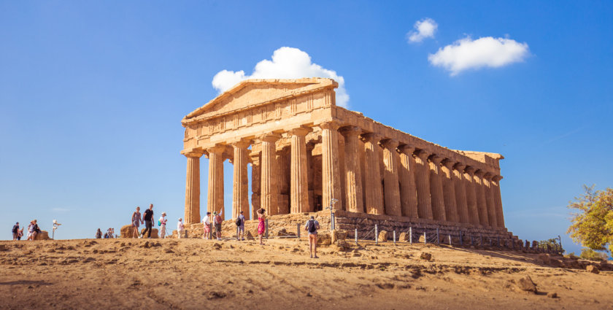](https://www.voyagetips.com/wp-content/uploads/2018/03/visiter-Vallee-des-Temples.jpg)Visita el Valle de los Templos, de día o de noche, ¡igual de hermoso!

**Estacionamiento Valle de los Templos**

**Encontrarás estacionamientos en las 2 entradas** del Valle de los Templos.

Son bastante grandes, pero **empiezan a estar llenos a mitad del día** durante la temporada alta, ¡así que es otra **buena razón para llegar temprano por la mañana!**

Son estacionamientos pagados, y **la tarifa máxima para un auto es de 5€ por día.**

**¿Cuánto tiempo para visitar el Valle de los Templos de Agrigento?**

**El sitio arqueológico es bastante grande,** así que si quieres visitarlo todo incluyendo el museo, **2h30 es un mínimo.**

Si te aburre caminar o no tienes mucho tiempo, no dudes **en tomar el tren turístico (3€ de ida y 3€ de vuelta)** que va de una entrada a la otra.

Como les dije un poco antes, **lo mejor es visitar el Valle de los Templos temprano en la mañana,** hará menos calor y los autobuses turísticos no estarán aquí todavía. **El final de la tarde también es una buena opción.**

Durante el día, hace mucho calor en verano, y como no hay sombra, la visita puede ser bastante agotadora.

[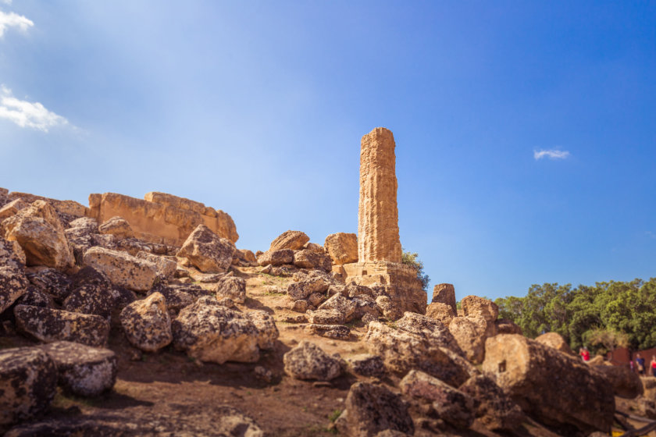](https://www.voyagetips.com/wp-content/uploads/2018/03/Vallee-des-Temples-Sicile.jpg)Restos del Valle de los Templos, en Sicilia

**Las 2 mejores cosas para hacer alrededor del Valle de los Templos**

**Visita al casco antiguo de Agrigento**

**El casco antiguo de Agrigento** se encuentra a sólo 10 minutos en auto del Valle de los Templos.

Te llevará alrededor de 1 hora

Se puede **seguir una ruta de aproximadamente 1 hora** (para la versión rápida) para **ver todos los principales monumentos históricos de la ciudad.**

**Comienza en la calle Atenea,** la calle principal que cruza el centro histórico. Los carteles te guiarán a través de los monumentos a ser vistos.

No te pierdas el **monasterio del Espíritu Santo,** la **Catedral de San Gerlando** y **el Palacio Episcopal.**

Si quieres más detalles sobre las mejores cosas que hacer en Agrigento, deberías leer mi artículo: [**Qué ver en Agrigento?**](https://www.voyagetips.com/es/que-hacer-en-agrigento/)

**La Scala dei Turchi**

**La Scala dei Turchi** («escalera de los turcos») está situada en Realmonte, cerca del Valle de los Templos. ¡Es sin duda **uno de los mejores lugares para visitar durante tu viaje a Sicilia!**

El lugar es famoso por **su acantilado de piedra caliza blanca** que se hunde en las **aguas turquesas y translúcidas** que hay debajo.

Si quieres tomar buenas fotos, **deberías ir allí al atardecer,** ¡es precioso!

[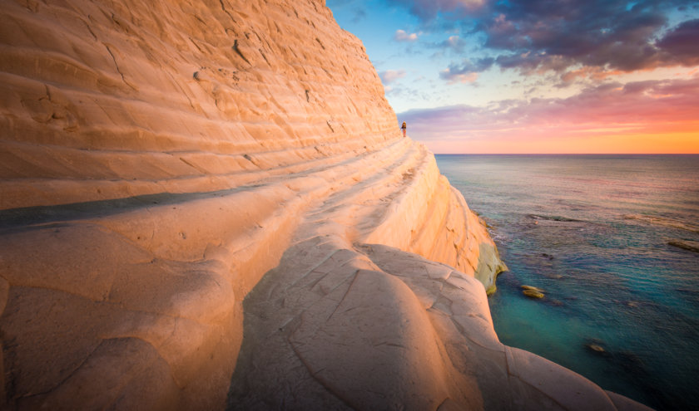](https://www.voyagetips.com/wp-content/uploads/2017/10/scala-dei-turchi.jpg)La Scala dei turchi

**¿Dónde alojarte cerca del Valle de los Templos?**

**¿Cómo llegar al Valle de los Templos?**

* **Desde Palermo (Noroeste de Sicilia):** alrededor de 2h20 en auto.
* **Desde Catania:** 2h10 en auto
* **Desde Modica (sur de Sicilia):** unas 2h30 en auto para llegar al Valle.
* **Desde Enna (centro de Sicilia):** 1h40 en auto para llegar a Agrigento

**Mapa del Valle de los Templos de Agrigento**

Aquí hay un mapa del Valle de los Templos con todos los templos y restos para ver + las entradas. Se vende por 1€ en la tienda turística del Valle. No hay un mapa gratuito.

[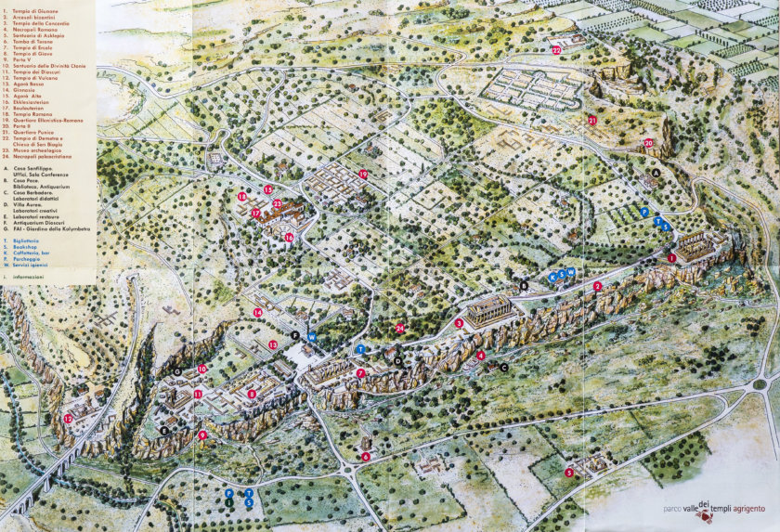](https://www.voyagetips.com/wp-content/uploads/2018/03/vallée-des-temples-sicile-carte.jpg)Mapa del Valle de los Templos

*Y tú, ¿vas a visitar el Valle de los Templos durante tu viaje a Sicilia?*